

Distribué par le projet fr.OpenOffice.org

Version 1.0 du 11/10/06
Réalisé avec : OOo 2.0.4 Plate-forme / Os : Toutes

MySQL et OpenOffice

Installation et utilisation du pilote ODBC sous Windows



Sommaire
1 Les bases de données 3
1.1 SGBD 3
1.2 SQL 3
1.3 Micro-informatique, bureautique et SQL 3
1.3.a OOo Base et MySQL 3
2 EasyPHP 4
2.1 Qu’est-ce que EasyPHP 4
2.2 Que fournit EasyPHP 4
2.3 Installation de EasyPHP 4
2.3.a Chargement 4
3 Installation du pilote « MySql ODBC » 8
3.1 Ouverture de la base de données 8
4 Annexes 10
5 Crédits 11
6 Licence 11

Les bases de données

SGBD
Les systèmes gestion de bases de données (SGBD) font pratiquement partie des premières applications de l’informatique. C’est un des piliers des gros systèmes. Toutes les données de l’entreprise sont stockées sur un serveur, accessible à toutes les personnes autorisées sans que celles-ci soient des spécialistes de l’informatique. Le système est donc fiable, sécurisé à l'extrême et géré par un informaticien spécialisé. L’exploitation du SGBD se fait soit en tapant directement des commandes spécifiques, soit en utilisant des programmes. De nombreux langages de programmation permettent d’exploiter des bases de données.

SQL
Dans les années 70, IBM à créé un langage spécifique à la manipulation des bases de données relationnelles : SQL, contracté de SEQUEL, lui-même acronyme de Structured English Query Language (langage d’interrogation en Anglais structuré). Ce langage s’est imposé dans les années 80 (avec de nombreuses variantes) et un standard officiel fut adopté en 1986.

Micro-informatique, bureautique et SQL
Les applications de bureautique ont très tôt permis à chacun de constituer son petit fichier, parfois de récupérer sur disquette des données extraites d’un fichier principal (fichier fourni par l’informaticien). Si l’intérêt principal d’un SGBD est le partage d’informations, la micro-informatique n’était alors pas l’outil adapté. Tout à changé avec les réseaux et avec l’Internet.
Techniquement, les micro-ordinateurs sont devenus les terminaux des gros systèmes. Les applications bureautiques individuelles sont partagées (et l’objectif est même d’éviter que chacun recrée ses propres applications, semblables à celles du voisin). Il est bon de pouvoir accéder aux données d’un serveur commun. Bien évidemment, le SGBD est toujours géré par un spécialiste, l’accès est contrôlé et les personnes autorisées n’ont que des droits limités (seules quelques commandes sont accessibles, et pour une partie des données).
Ces accès se font d’une façon complètement transparente à travers des applications développées par des programmeurs, directement en mode commande (il faut taper les commandes SQL, donc les connaître), ou par une interface. C’est cette dernière méthode qui nous intéresse. Chaque SGBD possède son interface, mais il est possible d’utiliser celle du module OOo Base pour exploiter un autre SGBD, et c’est là notre sujet.

OOo Base et MySQL
Pour exploiter une base de données comme MySQL avec OOo, il n’est nécessaire ni de connaître le langage SQL (c’est l’interface Base qui effectue la traduction), ni de savoir utiliser l’interface MySQL.
Par contre il faut disposer d’une base de données MySQL. Celle-ci peut parfaitement être stockée sur son propre poste de travail. Il est également indispensable d’installer un module spécifique pour établir la relation entre OOo Base et MySQL : le pilote « MySQL ODBC ». L’objectif de ce document est de présenter la manière d’établir cette relation et, par suite, d’exploiter MySQL à travers OOo.

EasyPHP

Qu’est-ce que EasyPHP
EasyPHP est un outil de développement correspondant à la solution LAMP (Linux, Apache, MySQL, PHP).
Apache est un serveur. Les programmes sont stockés et exécutés sur le serveur. Le traitement d’informations requiert parfois un programme long et complexes, des données en quantité importante et une grande puissance de calcul ; c’est le rôle confié, entre autre, au serveur. Le résultat est alors envoyé au « client » (le terminal qui a demandé le traitement). La vitesse d’exécution est alors beaucoup plus rapide (au niveau du traitement, mais surtout au niveau du transfert) et garantit également une totale discrétion (les sources du programmes, les données confidentielles ne sont pas accessibles au client).
C’est donc se serveur qui sera installé avec EasyPHP (une version Windows, seulement pour le développement, est également disponible). L’intérêt est de simuler un fonctionnement à distance, autant pour l’apprentissage que pour la mise au point des applications. La version proposée est une version développeur et gratuite, c’est à dire allégée. Elle n’est pas l’utilisable en situation réelle pour permettre l’accès simultané à plusieurs centaines de personnes (instable en particulier en environnement Windows), mais l’outil fournit néanmoins beaucoup plus que ce qui est nécessaire dans notre contexte.
MySQL est une base de donnée dont le maniement peut être comparé à Base, mais ces caractéristiques sont différentes (l’objectif n’est pas la bureautique). Il n’est pas nécessaire de disposer de son propre serveur MySQL ; de nombreux hébergeurs de sites Internet proposent ce service accessible de partout au moyen d’une simple connexion à l’Internet.
PHP est un langage de programmation utilisé en particulier pour le développement d’applications Web, notamment lorsqu’il est nécessaire d’utiliser un SGBD.

Que fournit EasyPHP
C’est un système complet qui permet de disposer :
- du SGBD MySQL,
- du serveur nécessaire au fonctionnement du système internet ou intranet),
- d’une interface fonctionnant avec votre navigateur préféré,
- d’un véritable langage de programmation, le PHP qui permet d’exécuter des programmes directement sur le serveur et compatible avec le format HTML. Ceci n’est pas notre préoccupation (mais c’est cadeau par dessus le cadeau).

Installation de EasyPHP

Chargement
- Adresse du site :
http://www.easyphp.org/ , menu « téléchargements ». Télécharger la version courante.
- Installation
Elle se fait automatiquement en utilisant le fichier « steup », dans le dossier « C:\Program Files\EasyPHP1-8 ». Pour information, les bases de données sont stockées dans le sous-dossier « mysql\data ».
- Démarrage du serveur
L’icône permet de démarrer le serveur.
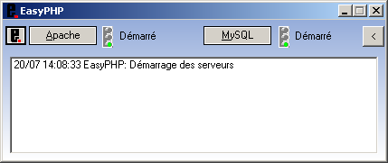
L’icône apparaît avec les icônes de programmes résidents. Réduire cette boite de dialogue pour éviter la présence d’un fenêtre.
- Paramétrage
Il est préférable de ne pas demander la connection Internet démarrage.
Le menu contextuel de l’icône du serveur propose : Configuration / EasyPHP.
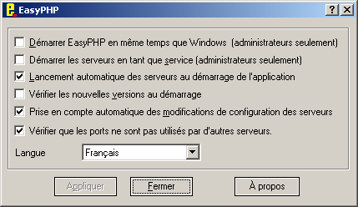
Désactiver l’option « Vérifier les nouvelles versions au démarrage ».
- Lancement de l’interface
Le menu contextuel de l’icône du serveur permet de lancer le programme d’administration (avec le navigateur Internet). Ce programme permet de gérer et de paramétrer les différents modules ;
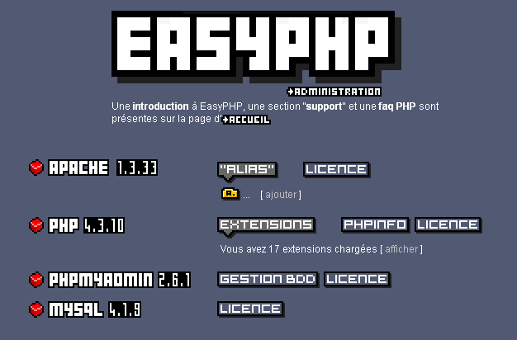
Le programme d’administration
phpMyAdmin / BDD est la seule chose qui nous intéresse (par curiosité) Vous constatez que cela fonctionne, que vous êtes l’utilisateur « root@localhost », que vous n’avez pas mis de mot de passe (et cela n’est pas gênant dans notre contexte).
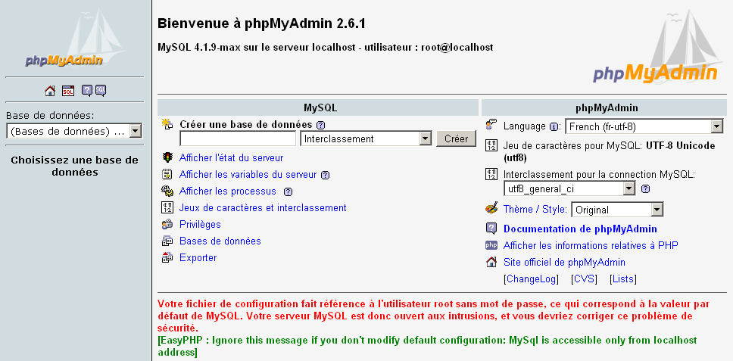L’interface administrateur
Le serveur doit pouvoir identifier chaque client (chaque poste est identifié par son adresse). Lui-même se nomme « localhost ».
Un utilisateur peut se connecter à partir de différents postes et plusieurs utilisateurs peuvent utiliser le même poste. Chaque utilisateur (« user ») doit pouvoir être identifié. L’utilisateur par défaut (celui qui a tous les droits (tous les privilèges) se nomme « root ». C’est lui qui pourra créer des utilisateurs et définir leurs privilèges, créer de nouvelle bases de données ; « root » sera notre identifiant
Profitez-en pour créer votre base de données (par exemple « test »).
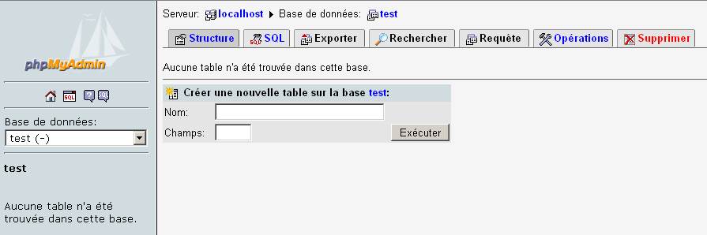
L’interface utilisateur
Il existe par défaut une base de données appelées « mysql » qui contient les éléments concernant la gestion de MySQL (ne pas modifier pour les novices).
L’utilisation de l’interface est simple mais n’est pas le propos de ce document. Tout ce qui sera fait avec base (de façon semblable) se retrouvera dans cette interface (et vice versa).
- Informations diverses
L’exportation des objets génère un fichier SQL. L'exécution de celui-ci (un copier-coller dans la fenêtre SQL) exécute la série de commandes. De même lors de l’utilisation de l’interface la requête SQL (ou PHP) est affichée.
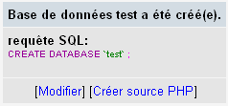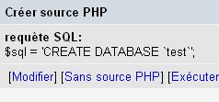
Si vous accédez à un serveur distant, l’adresse fournie (lors de l’abonnement) vous donnera :
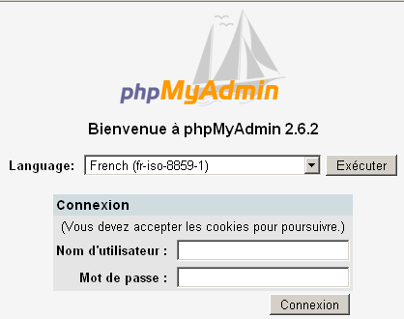
Après connexion, vous aurez accès à la même interface utilisateur que sur votre poste. Il suffira d’y exécuter les fichiers SQL automatiquement créés et testés ou d’utiliser directement l’interface de Base.
- Arrêt du serveur
Le menu contextuel de l’icône du serveur permet d’arrêter le serveur. Si vous n’en avez plus besoin, quittez l’application.

Installation du pilote « MySql ODBC »
L’interface qui nous concerne va donc permettre de « traduire » nos demandes en SQL. Elle composée d’un masque d’écran et d’un pilote (partie non apparente qui effectue le travail). C’est ce pilote (spécifique à MySQL et compatible avec le masque ‘écran de Base qu’il va falloir installer (une fois pour toutes, sauf mise à jour) et qu’il faudra sélectionner pour travailler avec MySQL.

- Adresse du site
http://www.mysql.fr/ , Menu « developer zone », partie « Downloads and Documentation », MySQL Connector/ODBC
- Installation
Il faut d’abord le télécharger et exécuter le « setup.exe ».
Pour Windows, vous pouvez vous référer au how-to « OOo 2.0-MySQL sous Windows », titre A2 ou utiliser le suite de ce document

Ouverture de la base de données
- Première partie
Étape 1  Ouvrir un nouveau document « Base de données ». Il faut demander la connexion à une base de données existante, et choisir le type MySQL dans le liste (en début de liste). | 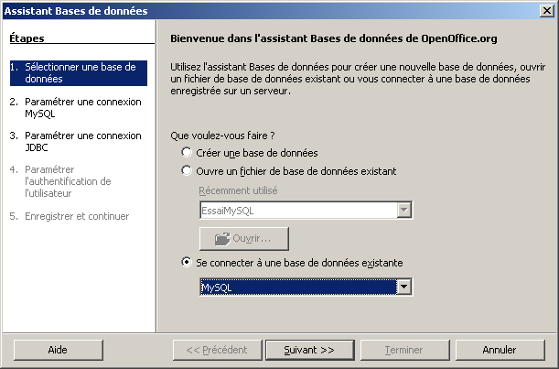

Étape 2  Choisir le type de connexion ODBC | 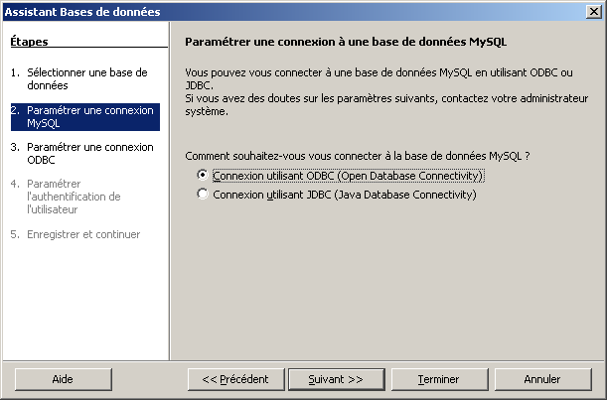

Étape 3  Demander « Parcourir »  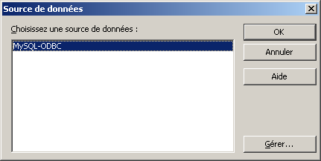  Lors de la première utilisation, la liste est vide . « Gérer » permet d’ajouter une base existante ou de modifier les paramètres. Par la suite, il suffira de choisir la base désirée pour arriver directement à la troisième partie. | 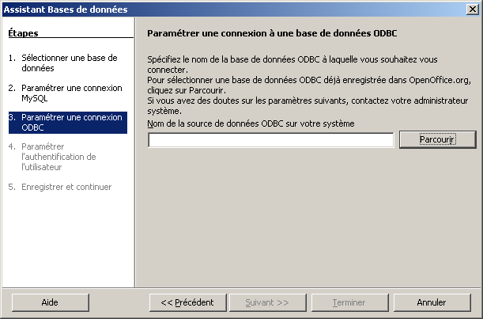
- Deuxième partie : Ajout d’une nouvelle base
La boite de dialogue « Source de données, bouton « Gérer » donne accès à l’administrateur de source de données ODBC.  Demander « Ajouter ». | 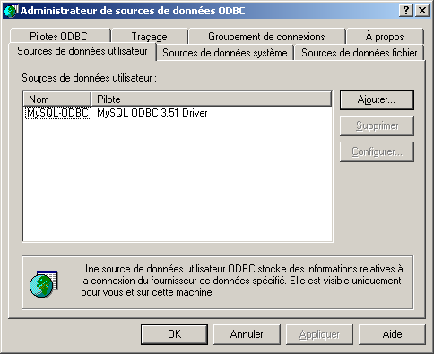
Choisir le pilote « MySQL ODBC » | 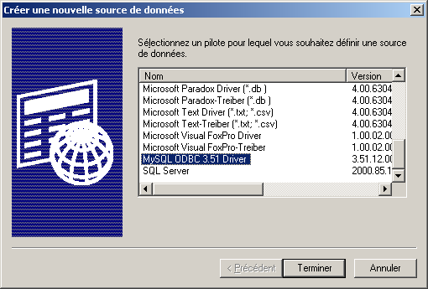

Et entrer les paramètres  - Data Source Name : C’est le nom qui figurera dans le boite de dialogue « Source de données » (étape 3).  - Description : pour information  - Server (serveur) : Il s’agit ici du serveur installé sur le poste, donc « localhost ».  - User (utilisateur) : si nous n’en avons pas crée, c’est « root ».  - Password : S’il n’y en a pas, ne rien saisir (mot de passe vide).  - Database (base de données) : C’est notre base de données (« Test » dans notre exemple). | 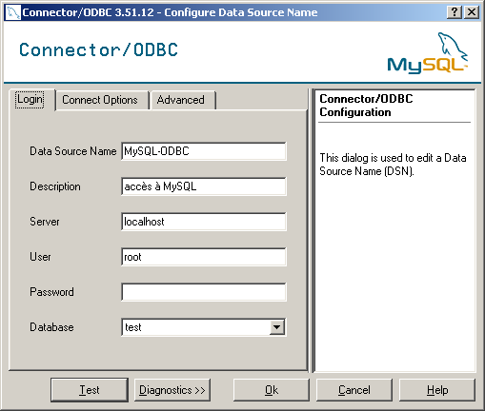
La validation du paramétrage nous ramène à l’étape 3 qu’il suffit de terminer.
- Troisième partie : suite et fin
Étape 4  Il suffit de s’identifier, c’est à dire indiquer l’utilisateur défini pour la base de donné choisie.  Étape 5  Elle consiste à enregistrer le travail effectué sous le nom choisi pour notre application, comme cela se fait en fin de création avec le format standard de Base. | 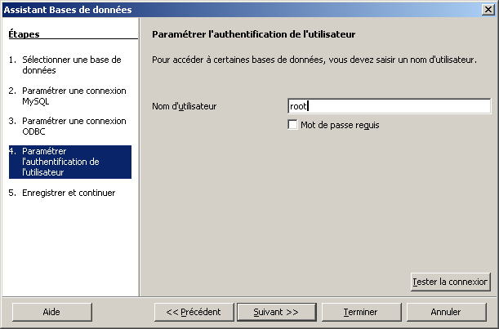
La suite ne présente pas de différence avec l’utilisation standard.

Annexes
- Identifiant MySQL
Root
- Mot de passe MySQL
Pas de mot de passe
- SQL et HSQL
Les commandes SQL sont relativement standard et adaptées à la performance du SGBD de chaque constructeur. Pour les praticiens, signalons seulement que le HSQL de OOo se différencie du standard sur certaines commandes (orientation bureautique).

Crédits
Auteur : Jean-François Delaroque

Remerciement : Jean-François Nifenecker

Intégré par : Tony Galmiche

Contacts : Projet Documentation OpenOffice.org - fr.OpenOffice.org

Traduction :

Historique des modifications :
Version | Date | Commentaire
1.0 | 11/10/06 | 1ère version

Licence
Appendix

Public Documentation License Notice

The contents of this Documentation are subject to the Public Documentation License Version 1.0 (the "License"); you may only use this Documentation if you comply with the terms of this License. A copy of the License is available at http://www.openoffice.org/licenses/PDL.html.

The Original Documentation is MySql et OpenOffice . The Initial Writer of the Original Documentation is Jean-François Delaroque Copyright © 2006 [Insert year(s)]. All Rights Reserved. (Initial Writer contact(s): contact@interfleuron.fr Insert hyperlink/alias]).

Contributor(s): ______________________________________.
Portions created by ______ are Copyright ©_________[Insert year(s)]. All Rights Reserved. (Contributor contact(s):________________[Insert hyperlink/alias]).

NOTE: The text of this Appendix may differ slightly from the text of the notices in the files of the Original Documentation. You should use the text of this Appendix rather than the text found in the Original Documentation for Your Modifications.

Le terme SGBD sera utilisé ici d’une façon générique pour désigner les SGBDR.
Par exemple PHP, associé à MySQL avec EasyPHP. Cet exemple sera développé ci-après.
Ordinateurs d’entreprise de puissance importante, capables de gérer de nombreux terminaux, par opposition aux ordinateurs individuels.
Le serveur est l’ordinateur qui héberge les fichiers pour les diffuser à ceux qui en font la demande (et qui sont autorisés à les utiliser. Dans ce cas, il devra aussi être capable de les interpréter et d’effectuer les traitements nécessaires pour ne diffuser que les informations nécessaires.
Le HTML (HyperText Markup Langage) est un langage de description de documents de document apparu avec le Web en 1991. Ces principaux éléments sont le texte, les liens, les tableaux, les composants multimédia... Il ne dispose pas des structures (boucles, conditions...) d’un langage de programmation classique. Les fichiers HTML sont transmis par le serveur Web (dans le cas du Web) et ne ont la particularité de ne pas être compilés (ils sont en script, c’est à dire transmis tels que rédigés) et sont interprétés par un navigateur. Le langage PHP est un langage de programmation complet et prévu pour générer du HTML.

